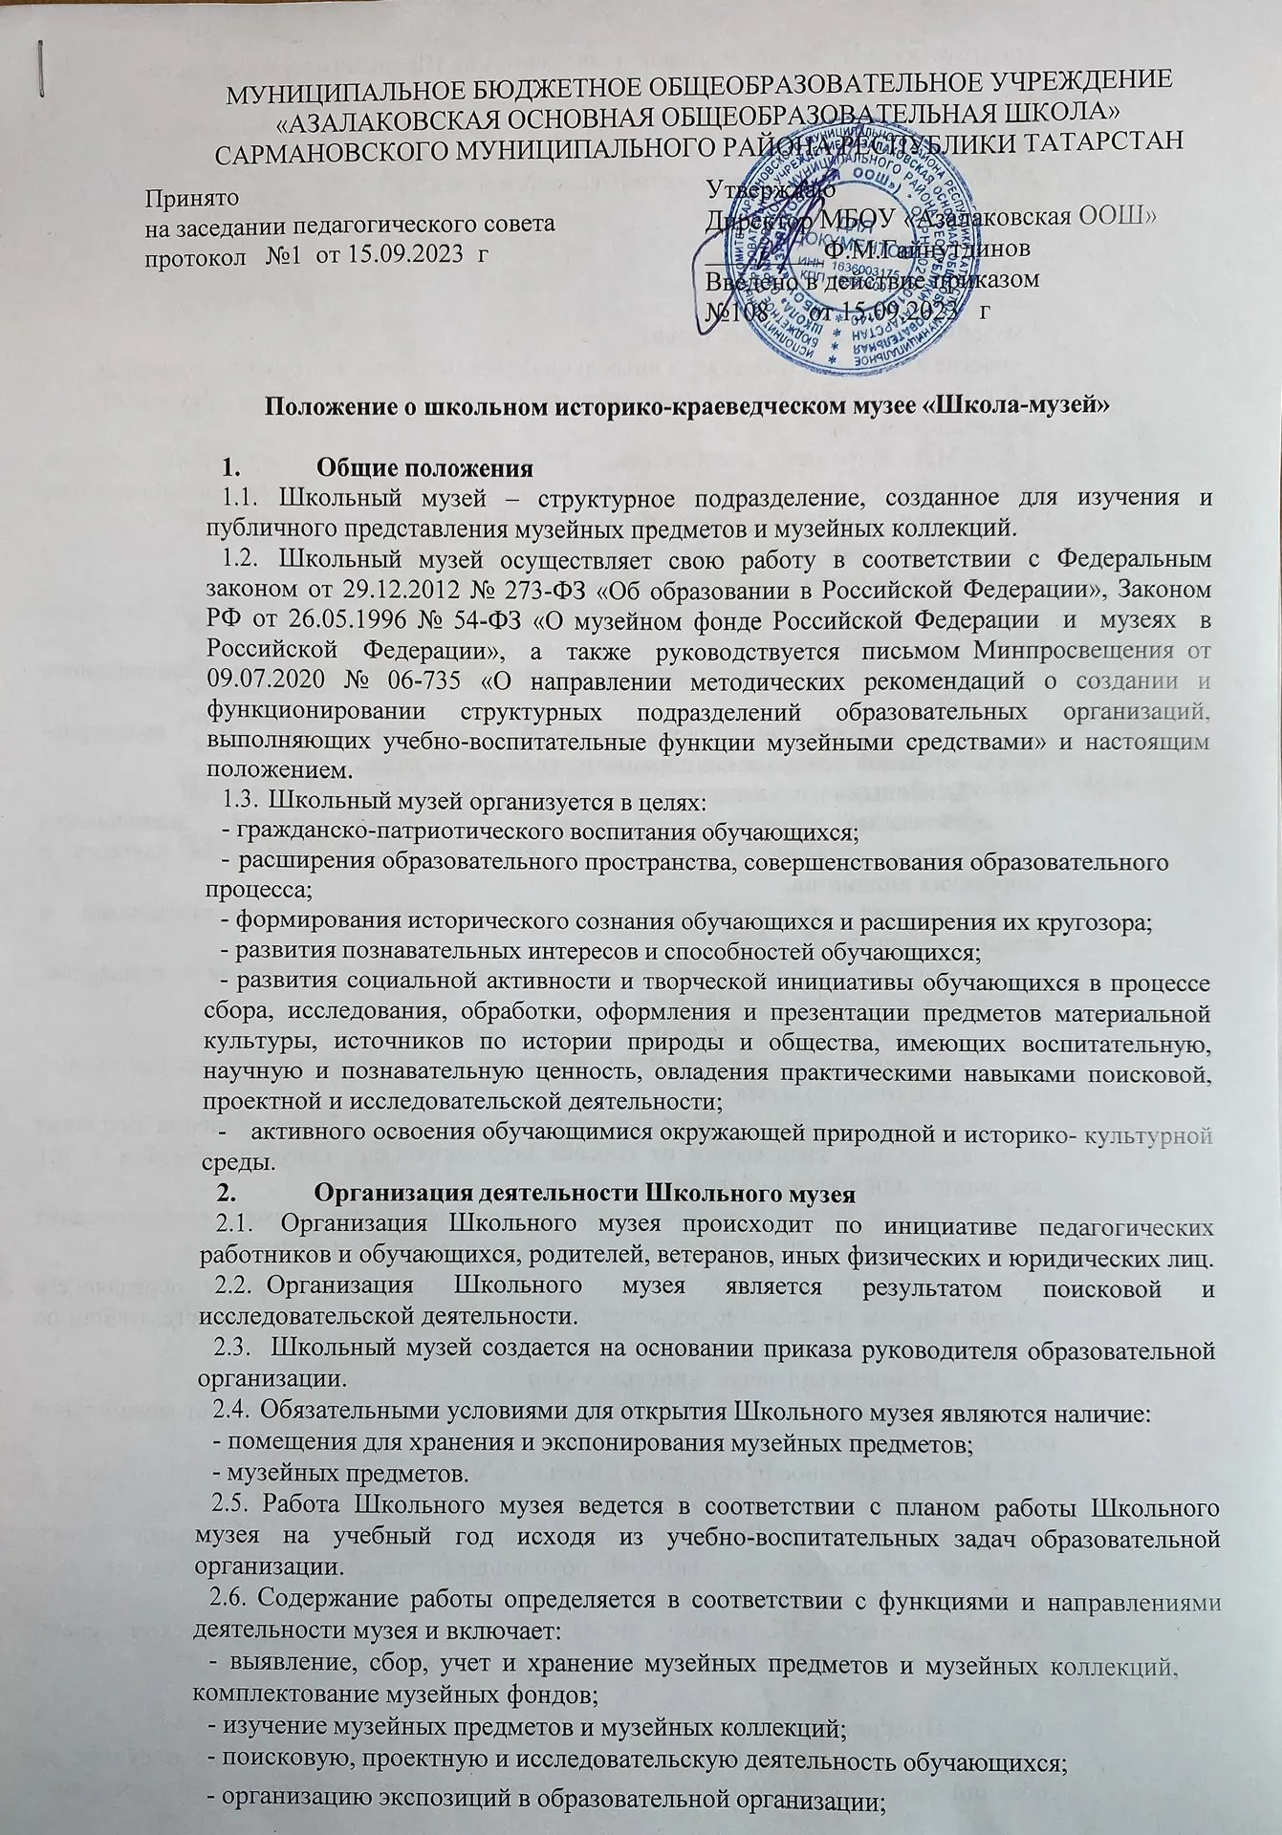

    - подготовку экспозиций, выставок и документации Школьного музея к участию в различных смотрах и конкурсах;
    - обучение педагогов и обучающихся основам теории и практики музейного дела;
    - публикацию музейных предметов и музейных коллекций.
  - Основные формы деятельности Школьного музея:
    - внеурочные занятия;
    - клуб интересных встреч;
    - экскурсии;
    - классные часы;
    - музейные и краеведческие уроки;
    - участие в благотворительных и иных акциях, волонтерстве, конкурсном движении;
    - сотрудничество с общественными организациями, образовательными и научными организациями и др.
  - Методическое обеспечение работы Школьного музейного уголка осуществляется в тесном сотрудничестве с образовательными организациями, учреждениями культуры, учреждениями дополнительного образования детей и т. д.

Функции и основные направления деятельности
  - Основными функциями Школьного музея являются:
    - решение задач обучения и воспитания посредством использования музейных коллекций и материалов;
    - сохранение историко-культурного и природного наследия как национального достояния;
    - совершенствование образовательной, воспитательной и культурно- просветительной деятельности образовательной организации.
  - Основными направлениями деятельности Школьного музея являются:
    - организация поисковой, проектной и исследовательской деятельности обучающихся, создание условий для их социализации, формирования научных и творческих инициатив;
    - организация экспозиционно-выставочной, методической, информационной и научно-методической работы;
    - научно-исследовательская работа по изучению музейных предметов и коллекций, находящихся в музеях, архивах и т.д.

Учет и обеспечение сохранности фондов
  - Собранные музейные предметы, коллекции и архивные материалы составляют основной Школьного музея.
  - Все поступающие в Школьный музей предметы музейного значения подлежат актированию вне зависимости от способа получения (дар, покупка, обмен и т. п.), постоянной или временной формы хранения.
  - Выдача музейных предметов (возврат, обмен, передача на время, а также списание в связи с утратой музейных свойств) также производятся путем актирования.
  - В случае прекращения деятельности Школьного музея вопрос о передаче его фондов в другое учреждение решается руководителем образовательной организации по согласованию с соответствующим органом управления образования.

Руководство деятельностью музея
  - Ответственность за работу Школьного музея несет руководитель образовательной организации.
  - Непосредственное руководство Школьным музеем осуществляет его руководитель, назначенный приказом руководителя образовательной организации.
  - Текущую работу Школьного музея организует совет музея, избираемый из числа обучающихся, работников, родителей обучающихся образовательной организации, а также представителей общественности.
  - Деятельность Школьного музея обсуждается на педагогическом совете образовательной организации не реже одного раза в год.

Прекращение деятельности музея
  - Вопрос о прекращении деятельности Школьного музея, а также о судьбе его собраний решается руководителем образовательной организации по согласованию с учредителем.
  - В случае прекращения деятельности Школьного музея собрания музейных предметов вместе со всей учетной документацией актируются и опечатываются.
  - Способ дальнейшего хранения и использования собраний музейных предметов определяется специально создаваемой для этого экспертной комиссией.
  - В случае прекращения деятельности Школьного музея вопрос о передаче его фондов в другое учреждение решается руководителем образовательной организации по согласованию с соответствующим органом управления образования.

Руководство деятельностью музея
  - Ответственность за работу Школьного музея несет руководитель образовательной организации.
  - Непосредственное руководство Школьным музея осуществляет его руководитель, назначенный приказом руководителя образовательной организации.
  - Текущую работу Школьного музея организует совет музея, избираемый из числа обучающихся, работников, родителей обучающихся образовательной организации, а также представителей общественности.
  - Деятельность Школьного музея обсуждается на педагогическом совете образовательной организации не реже одного раза в год.

Прекращение деятельности музея
  - Вопрос о прекращении деятельности Школьного музея, а также о судьбе его собраний решается руководителем образовательной организации по согласованию с учредителем.
  - В случае прекращения деятельности Школьного музея собрания музейных предметов вместе со всей учетной документацией актируются и опечатываются.
  - Способ дальнейшего хранения и использования собраний музейных предметов определяется специально создаваемой для этого экспертной комиссией.

